9. razred: BIOLOGIJA – pouk na daljavo
Četrtek, 14. 5. 2020 Zaporedna ura: 13./61.

Nova snov: Razvrščanje organizmov (nadaljevanje)
Najprej preveri pravilnost odgovorov v DZ/str.46
Naloga 1
a) Včasih so razvrščali organizme v sistem na osnovi podobnosti ali uporabnosti.
b) Danes organizme razvrščamo na osnovi sorodnosti.
c) Carl von Linné je bil švedski zdravnik, botanik in zoolog. V biologiji je pomemben zaradi
utemeljitve načel sistematike in znanstvenega poimenovanja vrst.
d) Osnovna sistematska kategorija je vrsta.
Naloga 2
vrsta – rod – družina – red – razred – deblo – DOMENA(novo)
Ponovi:
Sistematika je veda, ki se ukvarja z razvrščanjem vrst organizmov, njihovimi značilnostmi, raznolikostjo, sorodnostjo in razvojem skozi evolucijsko zgodovino.

Sodobno razvrščanje organizmov temelji na evolucijski sorodnosti.

Razvojno ali evolucijsko drevo pokaže potek evolucijske zgodovine in sorodstvene odnose.

DVOJNO POIMENOVANJE ORGANIZMOV
- Uvedeno zaradi večje preglednosti.
- Imena vrst so običajno sestavljena iz dveh besed.
- Vse vrste organizmov imajo poleg imena v domačem jeziku tudi znanstveno ime v latinščini.
- Znanstveno ime neke vrste je enako po vsem svetu in je zmeraj sestavljeno iz dveh besed.
- Prva beseda v latinščini pomeni RODOVNO ime in jo zapišemo z veliko začetnico, druga pa VRSTNO ime:

Campanula zoysii – zoisova zvončnica Kaj opaziš v slovenskem poimenovanju?
ROD VRSTA

Vrsta je osnovna sistematska enota.

Carl Linne je uvedel dvočleno (dvojno) poimenovanje vrst z latinskimi besedami

ime rodu + vrstni pridevnik

Ranunculus aquatilis (vodna zlatica)

Evolucijsko drevo življenja (preriši ga, število črtic znotraj velikih krogov ni potrebno natančno narisati)
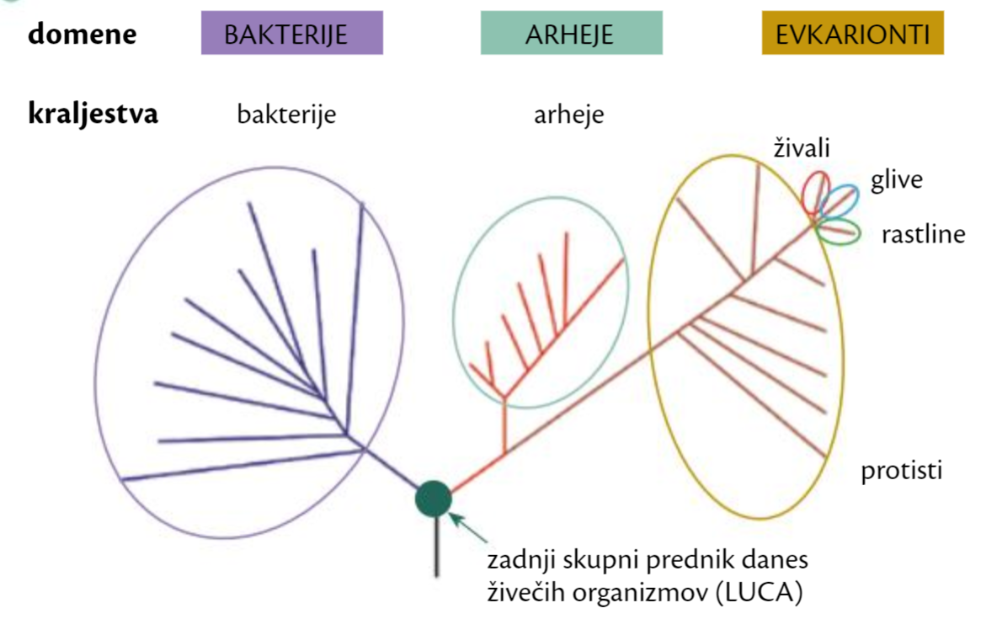

SISTEMATSKE KATEGORIJE V BIOLOŠKEM SISTEMU

https://www.emka.si/webapp/wcs/stores/servlet/sl/emkasi/sistem-zivih-bitij-preglednica-preglednica-za-ucence-2291140-pr (nova preglednica)

NOVO RAZVRŠČANJE:
Zaradi novejših spoznanj molekularne in evolucijske biologije organizme dandanes razvrščamo v tri domene: BAKTERIJE, ARHEJE in EVKARIONTE.

Domena EVKARIONTI vključuje štiri kraljestva, in sicer: protoktisti (protisti), rastline, glive in živali.

Arheje, ki smo jih nekoč šteli med bakterije, danes razvrščamo v samostojno domeno, saj na temelju molekularnih raziskav znanstveniki ugotavljajo, da so arheje sorodstveno bližje evkariontom kot bakterijam. Prav tako so novost v sistemu protoktisti.
Protoktisti so tisti evkarionti, ki niso uvrščeni niti med rastline, niti med glive, niti med živali, in vključujejo enoceličarje (na primer, praživali, enocelične alge) in njim sorodne preproste mnogocelične organizme brez razvitih tkiv (na primer, mnogocelične alge).

- DOMENA (bakterije, arheje, evkarionti)
- KRALJESTVO (bakterije, arheje, evkarionti: protisti, rastline, glive, živali)
- DEBLO
- RAZRED
- RED
- DRUŽINA
- ROD
- VRSTA

Sorodni organizmi pripadajo isti VRSTI , VRSTE združimo v širšo skupino ROD , rodovi sestavljajo DRUŽINO . Družine so del REDA . Redovi sestavljajo RAZRED, ki se združujejo v DEBLO . DEBLA so del KRALJESTVA. KRALJESTVA sestavljajo DOMENO skupin organizmov.

___________________________________________________________________________

PRIMER SISTEMATSKE UVRSTITVE (DOMAČA MAČKA)

DOMENA: evkarionti
KRALJESTVO: živali
DEBLO: strunarji
RAZRED: sesalci
RED: zveri
DRUŽINA: mačke
ROD: male mačke
VRSTA: domača mačka ( Felis domestica)

Hierarhično urejene sistematske skupine:

Uvrstitev volka:

Iz učbenika na strani 100 prepiši uvrstitev volka od vrste do domene. (opise samo preberi, kategorije prepiši in primer :
vrsta – volk Canis lupus
rod – volk
...

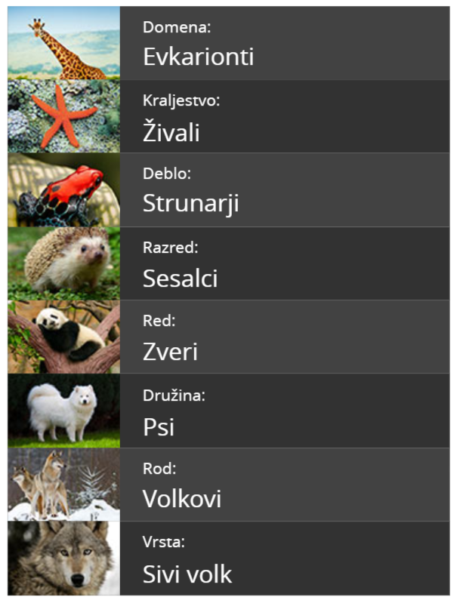

To je za danes vse. Glej, da bo v zvezku vse zapisano. Kmalu pregledamo.

